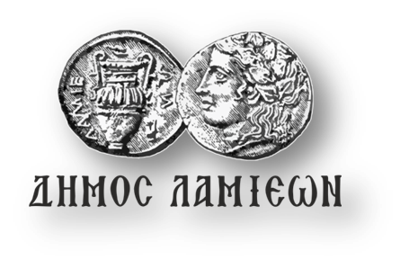  ΠΡΟΣ: ΜΜΕ | ΔΗΜΟΣ ΛΑΜΙΕΩΝ  Γραφείο Τύπου  & Επικοινωνίας  Λαμία, 11/2/2019

«Το λίκνο της ζωής» παρουσιάζει την Τετάρτη ο Λαμιώτης συγγραφέας Βασίλης Ν. Συράκης
Ένα νέο βιβλίο για τους λάτρεις του φανταστικού μυθιστορήματος, «Το Λίκνο της Ζωής» του Βασίλη Ν. Συράκη, θα παρουσιάσει ο Δήμος Λαμιέων και οι Εκδόσεις Ελκυστής την Τετάρτη 13 Φεβρουαρίου και ώρα 19.30, στο Πολιτιστικό Κέντρο του Δήμου Λαμιέων (οδός Λεωνίδου 9-11).
Για το βιβλίο θα συζητήσουν ο συγγραφέας Βασίλης - Νίκολας Συράκης, η πολιτισμολόγος Μαρία Ν. Μαντέ και η εκδότρια Κατερίνα Τσίρη που θα διαβάσει επιλεγμένα αποσπάσματα από το έργο.
Λίγα λόγια για το βιβλίο:
«Στον κόσμο της Κάχαλλ ο Θεός της Ζωής και ο Θεός του Θανάτου ρίχνουν ένα κέρμα, ώστε η τύχη να αποφασίσει την τροπή που θα πάρει η ζωή των ανθρώπων. Ο νεαρός Μπέλουεντ και ο φίλος του Ρεντ τριγυρνούν ανέμελοι στο δάσος δίπλα από το χωριό τους όταν συναντούν τη μυστηριώδη Ίλλυ. Η μοιραία αυτή συνάντηση θα τους οδηγήσει μακριά από το σπίτι τους, σε έναν κόσμο γεμάτο εχθρούς και μαγικούς τόπους, όπου οι δυνάμεις της Ζωής και του Θανάτου βρίσκονται εγκλωβισμένες σε έναν αέναο χορό πάλης και ισορροπίας. Θα καταφέρουν άραγε οι δύο φίλοι να ξεφύγουν από τους πολλαπλούς κινδύνους και να φτάσουν στο μυστικιστικό Λίκνο της Ζωής; Την απάντηση δε γνωρίζουν ούτε τα Παιδιά των Δράκων που τους ακολουθούν στο ταξίδι τους, παρά τις αρχαίες δυνάμεις που διαθέτουν».
Βιογραφικό Βασίλη - Νίκολα Συράκη:
Γεννήθηκε στην πόλη Wilhelmshaven της Γερμανίας το 1989, το 1994 ήρθε στην Ελλάδα μαζί με την οικογένειά του. Είναι απόφοιτος του τμήματος Βιβλιοθηκονομίας και Συστημάτων Πληροφόρησης του Αλεξάνδρειου Τεχνολογικού Εκπαιδευτικού Ιδρύματος Θεσσαλονίκης. Ζει και εργάζεται στη Λαμία.
Η είσοδος για το κοινό θα είναι ελεύθερη.
Από το Γραφείο Τύπου

